**关于“学生评优申请”业务流程的说明**

1.进入统一身份认证页面（网址为：one.hrbeu.edu.cn），点击页面中的账号说明了解登录的账号密码。

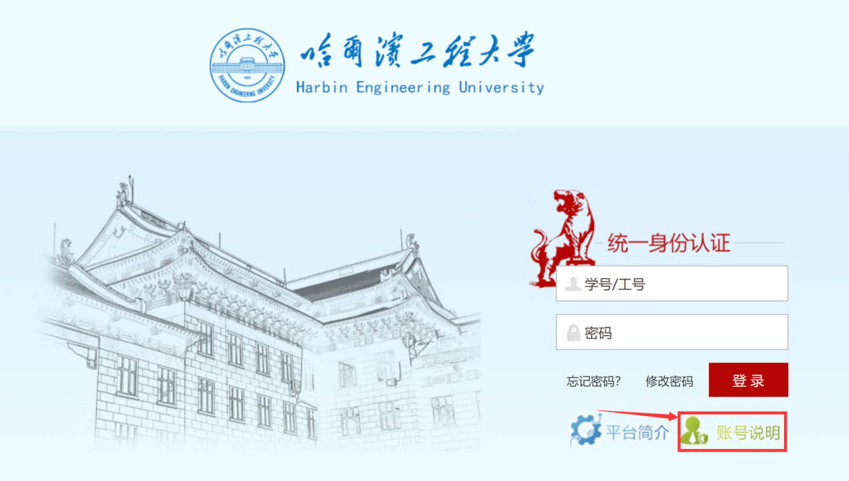2.登录后，学生在“评奖评优”下，点击“学生评优申请”，进入指南页面。

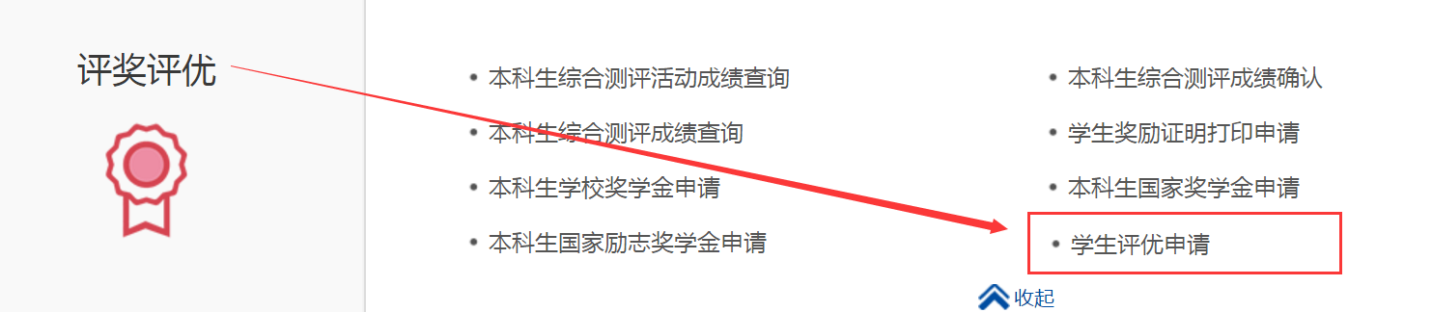3.点击“开始办理”，进入在线办理页面。

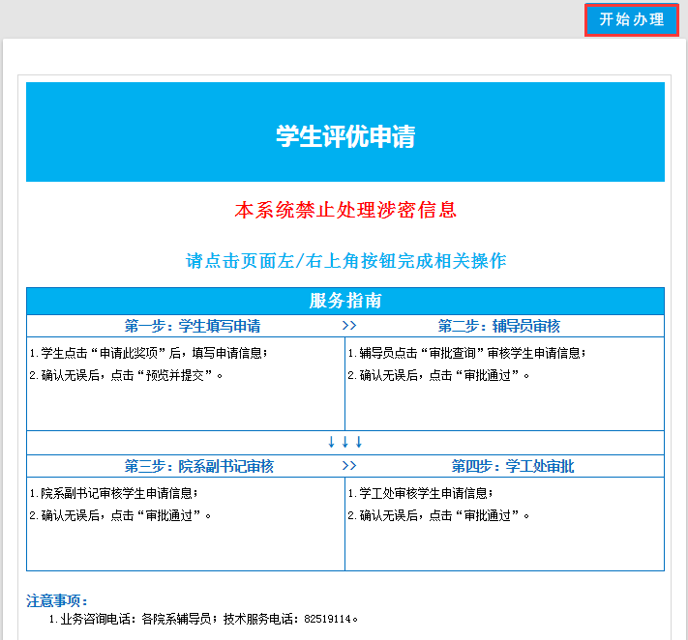

4.学生在学生评优申请批次信息页面，选择对应的批次名称和奖项名称，点击“申请此奖项”，学生阅读奖项介绍后点击进入下一步；学生仔细核对及填写相关信息，确认无误后点击“提交”。

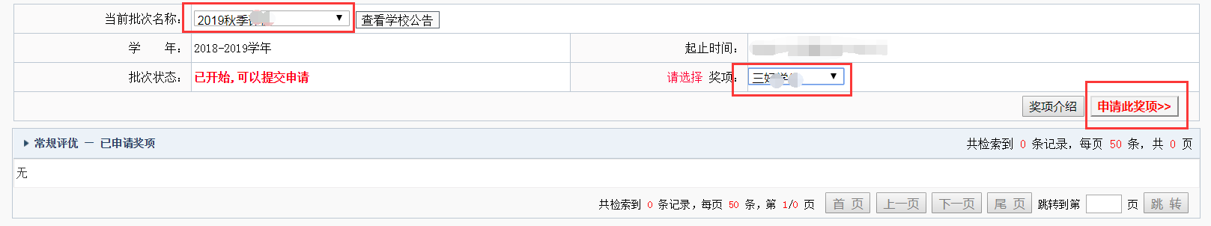

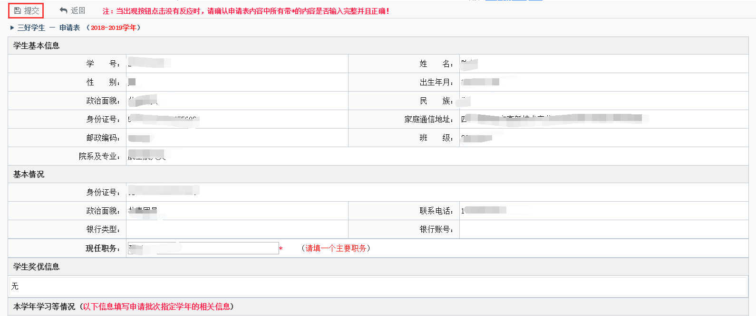5.弹出提交成功提示界面，点击“确定”，完成学生评优申请。

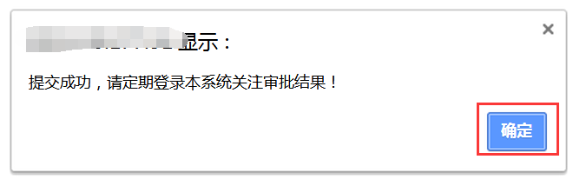

6.辅导员、学院、学工处依次对学生提交的评优申请进行审批。

7.学生在网上办事中心“进行中事宜”和“已结束事宜”中查看学生评优申请的审批状态。